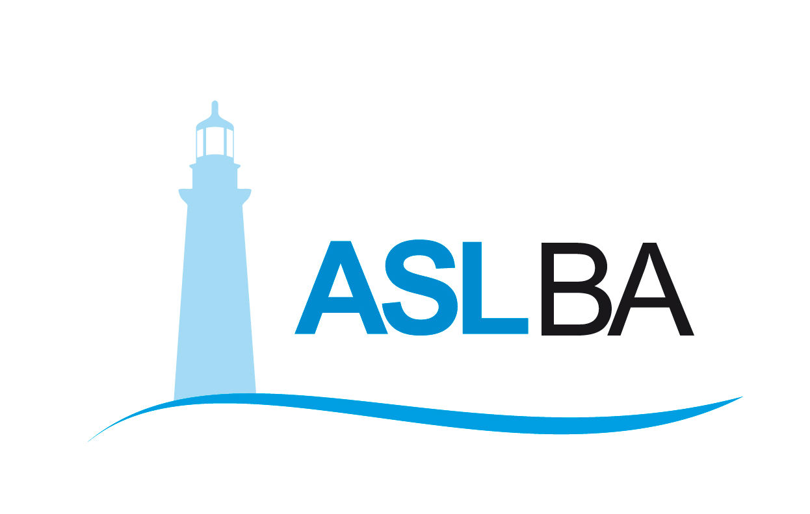
Ufficio Stampa – Direzione Generale
Mail ufficio.stampa@asl.bari.it

COMUNICATO STAMPA

Vaccinazioni maturandi, domani in hub Fiera le prime somministrazioni agli studenti del liceo Scacchi di Bari

Bari, 29 maggio 2021 – Saranno gli studenti dell’ultimo anno del liceo scientifico Scacchi i maturandi a ricevere la prima dose di vaccino a Bari. Le prime somministrazioni sono state programmate dalla ASL nell’hub Fiera del Levante a partire dalle 18 fino alle 22. L’accesso non è libero ma riservato solo ai maturandi del liceo Scacchi, già inseriti in elenco e messi in programma.
Nella giornata di avvio saranno attive 11 postazioni all’interno dell’hub con medici e infermieri al lavoro per assicurare il corretto svolgimento delle procedure vaccinali. Le somministrazioni in favore degli studenti sono state organizzate in modo tale da non interferire con le sedute delle fasce di età previste e programmate per la stessa giornata.
Il Dipartimento di prevenzione – come già fatto per la campagna vaccinale degli operatori scolastici – è in contatto con l’ufficio scolastico provinciale per raccogliere le adesioni dei maturandi di tutti gli istituti di secondo grado di Bari e provincia tramite consenso informato: sarebbero in totale 12mila gli studenti che possono accedere alla vaccinazione prima di sostenere gli esami di maturità.
Dopo l’avvio di domani, la campagna vaccinale dedicata agli studenti proseguirà in base alle dosi di vaccino disponibili e secondo la programmazione della ASL che provvederà a fornire successive informazioni agli istituti scolastici che a loro volta forniranno comunicazioni agli studenti e alle loro famiglie. Per i minorenni è necessaria la presenza di un genitore o tutore per sottoporsi a vaccinazione.
A seguire l’avvio delle somministrazioni ai maturandi domani nell’hub Fiera alle ore 18, il direttore generale, Antonio Sanguedolce e gli operatori del Dipartimento di prevenzione.

Valentina Marzo
Ufficio stampa e Portavoce Asl Bari
Email: valentina.marzo@asl.bari.it

